Organnizza
Prova su quaglie liberate
Sabato 14 e domenica 15 maggio 2022
Sezione cacciatori di Lissone
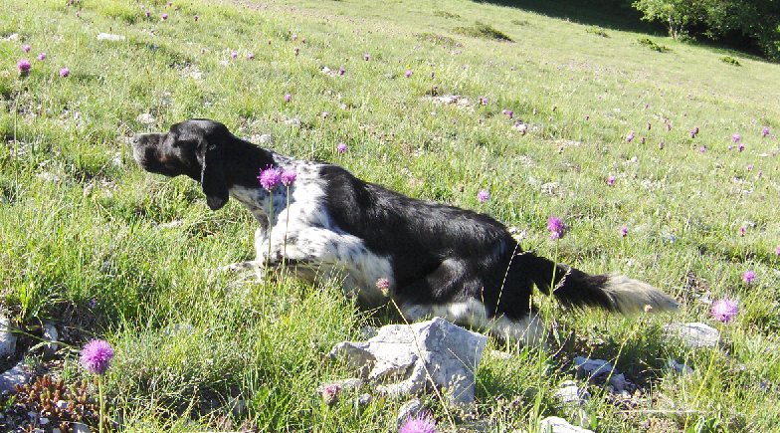

Sabato 14 inizio prova ore 14.30
Domenica 15 inizio prova ore 07.00

QUAGLIODROMO DI COSTAMASNAGA
Prova con sparo
N° 2 quaglie contributo organizzativo € 15.00
Premi:
Cat. Inglesi Cat. Continentali Cat. Cerca
1° class. Gastronomico Gastronomico Gastronomico
2° class. Gastronomico Gastronomico Gastronomico
3° class. Gastronomico Gastronomico Gastronomico
4° class. Gastronomico Gastronomico Gastronomico
5° class. Gastronomico Gastronomico Gastronomico
6° class. Gastronomico Gastronomico
7° class. Gastronomico Gastronomico
8° class. Gastronomico Gastronomico


TROFEO
F.I.D.C.
Lissone
BARRAGE
Tra
1° class. Ing.
1° class. Cont.

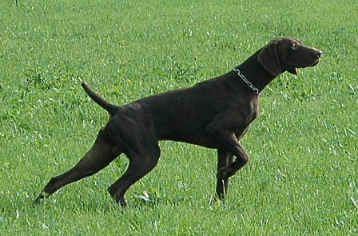
Prova senza sparo 1^ quaglia
(obbligo di trattenuta)
Contributo organizzativo € 10.00
Classifica unica Premi: Dal 1° all’8°
Gastronomico
ISCRIZIONI SUL CAMPO GARA
PER INFO Claudio Casagrande 3356313050

Vige regolamento campo
LE RESPONSABILITA’ DEGLI ILLECITI SONO ESCLUSIVAMENTE DI CHI LE COMMETTE


